ВЫСОКОТОЧНЫЙ
Лист №
6010

ОДНОРЯДНЫЙ РАДИАЛЬНО-УПОРНЫЙ ШАРИКОПОДШИПНИК

Описание изделия
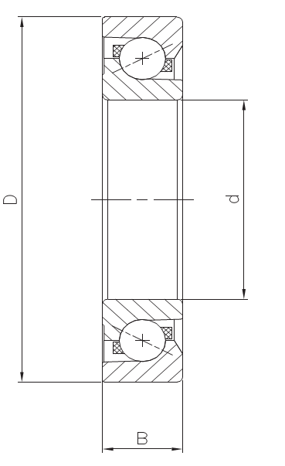Обычно высокоточные шарикоподшипники имеют особое конструктивное исполнение от геометрии контактов до конфигурации поверхности; это придает валу отличную вращательную способность, высокую точность, жесткость и устойчивость при вибрации.
Данный тип подшипников был специально разработан для реверсивного шарикового винта.
Некоторые сферы применения:
- станки
- бумажная промышленность
- деревообработка
- турбинные системы

Варианты конструкции:
- в универсальном исполнении или в соответствии с использованием в различных положениях
- гибридные
- для работы при низких и высоких температурах
- с уплотнителем или защитным слоем
- по чертежам заказчика
Основные характеристики
Материалы
Наружные кольца:
Сталь UNI 100Cr6 или ее эквивалент, закаленная и отпущенная
поверхностная твердость 60 ±2 HRC – Стабилизированная
Внутренние кольца:
Сталь UNI 100Cr6 или ее эквивалент, закаленная и отпущенная
поверхностная твердость 60 ±2 HRC - Стабилизированная
Сепараторы:
укреплены феноловой смолой или обработанной сталью в соответствии с требуемым применением
Тела качения:
Сталь UNI 100Cr6 или ее эквивалент, закаленная и отпущенная
поверхностная твердость 62 ± 2 HRC

Размеры:
Для получения информации свяжитесь с техническим отделом TTS

Точность размеров:
Для получения информации свяжитесь с техническим отделом TTS

Точность перемещения:
Для получения информации свяжитесь с техническим отделом TTS

Осевой зазор:
Для получения информации свяжитесь с техническим отделом TTS

Номинальная нагрузка:
В соответствии со стандартами UNIISO 76:1995 и UNIISO 281:1995
Размеры изделия | мм | мм | мм
 | d | D | B
Мин. значение | 12 | 32 | 10
Макс. значение | 130 | 280 | 58

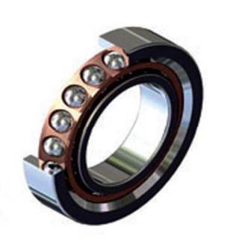

л
www.tts-europe.comТел.+390523579495 Факс+390523570416 ИНН:02186570186

